Mezinský bodlák 10 -12/2010
1.12.2010

Motto: To, co už je za námi a to co je před námi jsou maličkosti ve srovnání s tím, co je uvnitř nás. /Ralph Emenson/
Vážení spoluobčané,
Nastal čas adventu, pomalu se začínají zdobit okna, stromečky
na zahradách, nejpilnější kuchařky pečou vánoční cukroví a
gruntují své příbytky a z rádia se ozývají koledy. Začíná
příprava na nejkrásnější a nejočekávanější svátky v roce
– svátky vánoční.
Nastal čas, kdy mají lidé k sobě blíž, jsou ohleduplnější, pozornější.
Škoda, že jen na tak krátký čas.

Co se děje v obci:
☼ Nejdůležitější událostí minulých dní byly VOLBY DO ZO .
Do zastupitelstva obce byli řádně zvoleni:
Hana Krajíčková (103hlasů), Stanislava Slováková (97), Danuše Šekyříková (87), Sigmund Josef (83), Vávra Jaromír (70), Jiří Jarolím (58), Michal Temlík (52).
Noví členové zastupitelstva složili na ustavujícím zasedání zastupitelstva obce 8.11.2010 zákonem stanovený slib a ujali se svého mandátu. Do funkcí byli navrženi a zvoleni:
starosta pí. Stanislava Slováková
místostarosta pí. Hana Krajíčková
Zastupitelstvo obce zřídilo:
kontrolní výbor: předseda Vávra Jaromír
členové p. Sigmund Josef, pí. Anna Kutáčková
finanční výbor: předseda p. Michal Temlík
členové p. Jiří Jarolím, pí. Jana Neckařová
kulturní výbor: předseda pí. Danuše Šenkyříková,
členové pí. Růžena Seitlová,
pí. Höferová Dagmar

Paní starostka k tomu podotýká:

„Děkuji touto cestou za podporu a obdržené hlasy, kterých si letos zvláště vážím. Je to zavazující a vím ze zkušeností, že je to jen a jen o práci a starostech. Sám jedinec moc nezmůže a pro mne je týmem nejen zastupitelstvo, ale zejména Vy občané a podle zkušeností vím, že se na Vás mohu spolehnout. „

☼ v obci byl posílen sběr tříděného odpadu, přibyla nádoba na papír
u bytového domu. Občané si stěžují na nepořádek kolem nádob na odpady u panelového domu, opakovaně připomínáme obyvatelům paneláku nutnost udržovat pořádek. Je to přece Vaše vizitka.
☼ počasí nám přálo a oprava obecního úřadu spěja ke zdárnému konci. V nejbližší době proběhne kontrola poskytnutých dotací ze SZIF
( Státní zemědělský intervenční fond) Opava přímo na místě.

Co se chystá v následujících dnech:
- KNIHOVNA – čekají nás dlouhé zimní večery, které si můžeme zpříjemnit přečtením pěkné knížky. Naše obecní knihovna funguje již čtyři roky. Mezi nejpilnější čtenářky patří nadále pí. Karlíková, dohání ji pí. Mikettová a další pilná čtenářka je pí. Pelikánová s dětmi.
Od prosince se mění půjčování knih ze středy na každé pondělí od 16,oo hodin za přítomnosti knihovnice pí. Šenkyříkové.

- dne 13.12. 2010 v 16,30 hodin se koná veřejné zasedání OZ
v zasedací místnosti OÚ
- těsně před vánocemi povznese vánoční atmosféru již tradiční ADVENTNÍ KONCERT 18.12.2010 v 17 hodin v místním kostele. Hudbou a zpěvem nás potěší Smíšený pěvecký sbor z Bruntálu
Betlémské světlo se bude opět rozdávat na Štědrý den od 13 hodin v místním kostele Nejsvětější Trojice.

- 31.12.2010 v odpoledních hodinách bude pí.Krajíčková s p
Sigmundem provádět odpočet vody. Umožněte jim prosím bezproblémový přístup k vodoměrům.
V případě, že již nyní víte, že nebudete v tento den doma,
nahlaste stav Vašeho vodoměru na obecní úřad v některém
z následujících dnů po 31.12.

- od 15.12.2010 je zajištěn prodej vánočních stromků u Zbranků
Smrk „zelený“ – cena nám zatím nebyla dodavatelem sdělena.
Předpokládáme cenu do 200,- Kč za 1 ks.

- úklid sněhu z místních komunikací zajišťuje pan Jiří Jarolím .
Informace :
- Mezi stavebníky kolují nepřesné informace o cenách stavebních pozemků v obci.
Pozemky na stavbu rodinných domů se prodávají dle schválených cen. Do roku 2007 byla stanovena cena stavebního pozemku na 80,- Kč/1m², od roku 2008 došlo k navýšení ceny pozemků na výstavbu rodinných domů na 160 Kč/ 1m² . Jsou k dispozici zápisy z VZ popřípadě jednotlivá Usnesení z VZ. Zájemcům umožníme nahlédnout do dokumentace.

- V Mezině opět řádil ČERT- hodným dával a zlým nakládal uhlí a také
je bral (do teplého peklíčka, což přes zimu není tak špatné). Nakonec
vše dobře dopadlo, protože Anděl děti chránil před zlým čertem.
Po besídce děti šly dozdobit a pozdravit vánoční strom u kostela,
tím jsme zahájili období adventu v naší obci.

- Od prosince bude komunální odpad vyvážen v týdenních intervalech.

- Dne 24.12.2010 se koná mše v 8,00 hodin v Dlouhé Stráni v kostele Svaté Anny.

- Oznamujeme všem občanům, že obecní úřad v Mezině bude od 21.12.2010 do 31.12.2010 z důvodů čerpání řádné dovolené uzavřen.

Blahopřejeme všem říjnovým, listopadovým a prosincovým oslavencům (nad 50 let):

Bartoník Jiří, Doffek Ladislav, Zbranková Zdeňka, Ježová Anna, Grossmannová Olga, Janečková Blanka, Stonáčková Eva, Přídal Jaroslav,Sigmund Josef, Slováková Stanislava, Slovák Stanislav, Zbranek Vojtěch, Číhal Vladimír, Marušíková Eva, Hána Stanislav.

Kouzlo vánoc nespočívá v rozzářených výlohách a předvánoční nákupní horečce, ale spíše v tom, že se sejde celá rodina. Musí se rozložit jídelní stůl, aby se za něj vešli i prarodiče a děti, a někdy také blízcí přátelé nebo osamělý soused. Kouzlo Vánoc, to je i radost z hraček, které děti našly pod stromečkem, radost z dárku od nejbližších, kteří dokázali vytušit, co jsme si tajně tolik přáli. Je to radost z toho, že mohu druhému něco dát, že ho mohu něčím potěšit.

Nechť vánoční svátky naplní srdce všech pokojem a mírem!
Nezapomeňme při tom množství dárků, které nakupujeme a dostáváme, na ten nejvlastnější dar: darovat něco sami ze sebe. Darovat si navzájem čas.
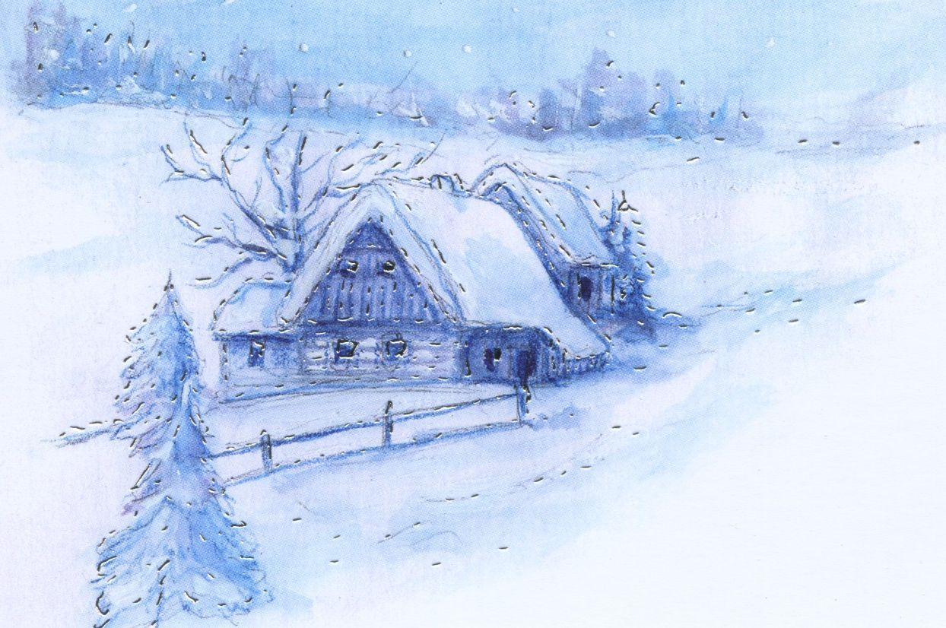
Milí spoluobčané,
dovolte nám popřát Vám i všem Vašim blízkým ať jsou ty letošní Vánoce těmi nejkrásnějšími, v novém roce pevné zdraví a mnoho štěstí a spokojenosti.

